P R E S S E M I T T E I L U N G

Get together for Robotics:
Start in eine einfachere, standardisierte Roboterprogammierung

Karlsruhe, 21. November 2022: Führende Roboterexperten und SPS-Hersteller aus mehr als 20 Unternehmen trafen sich am 16. November 2022 in Nürnberg, um sich über Aktivitäten und die Zukunft der Roboterprogrammierung auszutauschen. Organisiert wurde das ‚Get together for Robotics‘ von PROFIBUS & PROFINET International (PI), um gemeinsam mit PLCopen (Motion Control) und der VDMA/OPC Foundation (VDMA OPC Robotics Initiative) eine organisationsübergreifende Standardisierung in der Roboterprogrammierung weiter voranzutreiben. Grundlage ist das Standard Roboter Command Interface – kurz SRCI. Dabei handelt es sich um eine einheitliche Datenschnittstelle zwischen der SPS und den Robotersteuerungen, die im vergangenen Jahr durch einen neuen Arbeitskreis von PI definiert und veröffentlicht wurde.

Der Wunsch nach einem verstärkten Einsatz von Robotern in der Industrie ist groß. Das Einsatzgebiet von Robotersystemen wächst, wobei deren Komplexität weiter zunimmt. Allerdings sind Roboterexperten rar gesät und der Schulungsaufwand ist im Augenblick erheblich. Damit bleiben die Stückzahlen der heute verkauften Roboter weit unter ihren Möglichkeiten. Mit der Standardisierung wird der Zugang zu dieser Technologie stark vereinfacht und damit können auch Anwender ohne herstellerspezifische Kenntnisse unterschiedliche Roboter- und SPS-Systeme in ihren Anlagen einfach nutzen. Gleichzeitig entfallen Integrationskosten des Roboterprogramms in die Anlage/Maschine, da die Roboter direkt in der Anlagensteuerung programmiert und über ein Anlagenbedienpanel bedient werden.

Der PI-Chairman Karsten Schneider kommentiert die Situation: „Kennzeichnend für den heutigen Stand ist, dass viele Lösungen im Bereich der Robotik aufgrund mangelnder Harmonisierung kaum bis gar nicht wirtschaftlich sind. Neue Anwendungen müssen für jedes System quasi „neu entwickelt“ werden, anstatt sie von einem zum anderen System übertragen zu können. Eine Harmonisierung und Standardisierung schaffen Abhilfe und werden als Enabler wirken, um so neue Anwendungen und Märkte zu erschließen.“

Mit dem Event startet ein von PI initiierter Joint-Arbeitskreis mit den genannten Kooperationspartnern mit dem Ziel, das Harmonisierungspotenzial auszuloten und darauf aufbauend eine Lösung für eine nahtlose Datenübertragung zwischen Robotern, SPSen und anderen beteiligten Geräten zu finden.
***

Bild: Get together for Robotics - ein von PI organisierter Joint-Arbeitskreis soll eine organisations-übergreifende Standardisierung in der Roboterprogrammierung weiter vorantreiben.
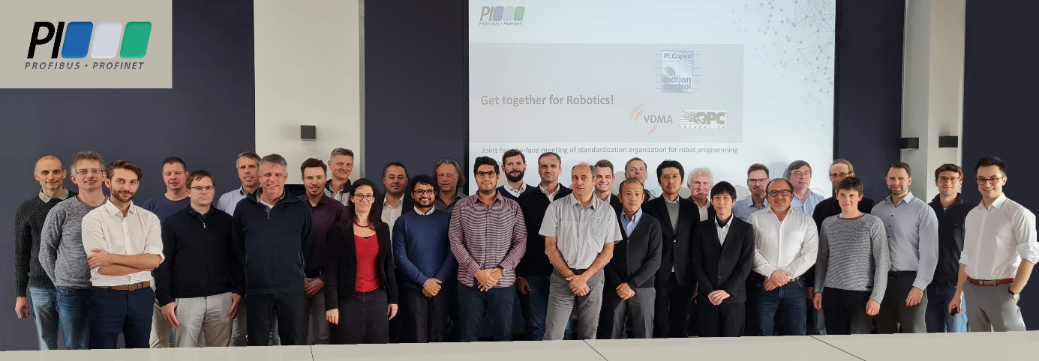
Pressekontakt:
PI (PROFIBUS & PROFINET International)
PROFIBUS Nutzerorganisation e. V.
Barbara Weber

Haid-und-Neu-Str. 7

D-76131 Karlsruhe
Tel.: 07 21 /986 197 - 49
Barbara.Weber@profibus.com
http://www.PROFIBUS.com
Der Text dieser Pressemitteilung liegt unter www.profibus.com zum Download für Sie bereit.

